К\з русский язык | 22.04. | 6 | - | Задания написаны под таблицей | Записать ответы и сфотографировать | фотоотчет в личном сообщении в ВК 28.04 или раньше

5 класс
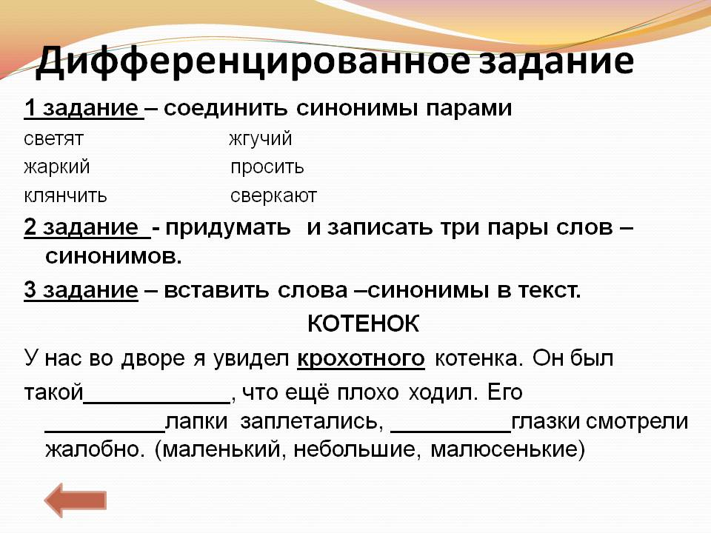

6 класс

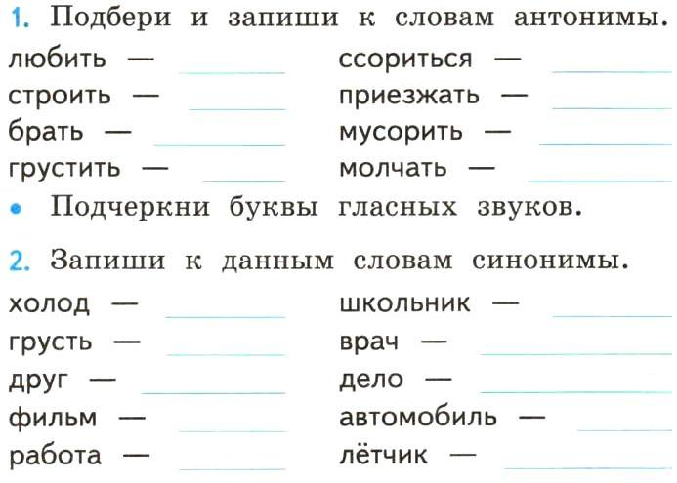

7 класс
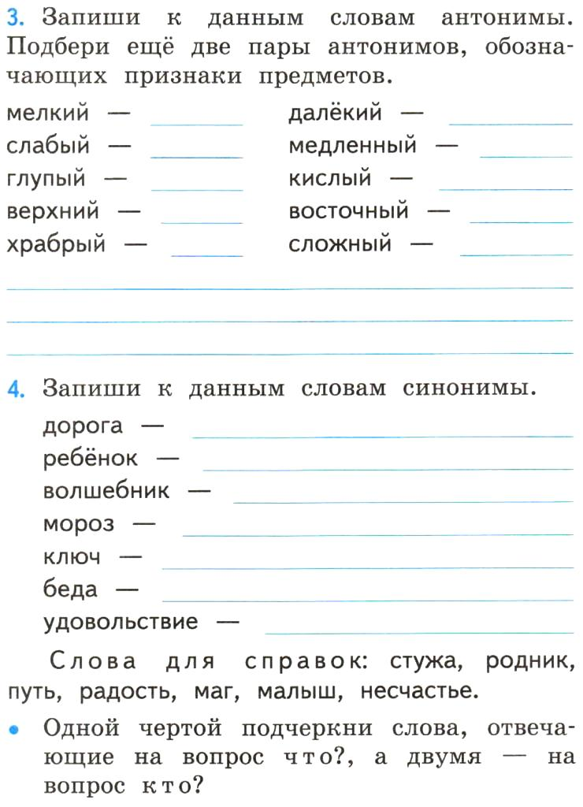

8 класс
